RIEDLINGEN, den 08.09.2015

Pressemitteilung
Die Energiefreiheit GmbH kommt nach Berlin!

Langfassung | 3696 Zeichen (mit Leerzeichen)
Am 12. September 2012 ist es soweit – an diesem Tag öffnet die Berliner Niederlassung der Energiefreiheit GmbH am Kirchhainer Damm 4 in Berlin-Lichtenrade ihre Pforten. Natürlich gibt es am Eröffnungssamstag auch ein besonderes Programm. Von 10 bis 18 Uhr beantworten die Mitarbeiter des schwäbischen – und nun Neu-Berliner – Unternehmens Fragen rund um Energieeffizienz und zeitgemäße Lösungen für energetische Bau- oder Sanierungsprojekte. Auch künftige Bauherren, die sich Input für ihre Planungsphase wünschen oder potentielle Händlerpartner sind den Energieexperten hoch willkommen. Wer vorab mehr über Konzept und Angebote der Energiefreiheit GmbH erfahren möchte, macht sich unter der Rufnummer 030-91 51 59 57 telefonisch kundig.

Das Energiefreiheit VertriebsCenter in Berlin – ein weiteres Stück Erfolgsgeschichte

Mit der Eröffnung des Energiefreiheit VertriebsCenters in Berlin schreibt das Unternehmen ein weiteres Stück Erfolgsgeschichte. Die Energiefreiheit GmbH wurde im September 2011 im schwäbischen Riedlingen gegründet und ist heute mit mehr als 120 Händlerpartnern im gesamten Bundesgebiet präsent. Mit den VertriebsCentern in Heddesheim/Baden-Württemberg und Berlin sowie zahlreichen regionalen VertriebsStudios verfügt sie über eine exzellente strukturelle Basis. Neben ihrer Expansion in Deutschland ist die Energiefreiheit GmbH seit längerem auch auf dem internationalen Markt präsent, im Fokus stehen hier vorerst die Schweiz sowie Südosteuropa.

Die Energiefreiheit GmbH – Expertin für innovative Heiz- und Umwelttechnik

Ihren Kunden präsentiert sich die Energiefreiheit GmbH als Expertin für innovative Heiz- und Umwelttechnik. Zum Produktportfolio des Unternehmens gehören derzeit die evolutionären Infrarotheizungen des schwäbischen Heizungsbauers REDPUR, einige andere infrarote Heizungslösungen, die vor allem für die Verwendung in Außenbereichen optimiert sind, der Energiefreiheit Oekoboiler (Der Testsieger unter den Brauchwasser Wärmepumpen), Aufbereitungssysteme für eine natürliche Trinkwasservitalisierung sowie Photovoltaikanlagen und intelligente Stromspeichersysteme.

Vor etwas über zwei Jahren hat das Unternehmen außerdem sein „Konzept Energiefreiheit“ auf den Markt gebracht. Dabei handelt es sich um einen integrierten Ansatz für ökologisches und energieeffizientes Heizen und Sanieren. Die Energiefreiheit Kunden können also zwischen einzelnen Komponenten oder einer „großen Lösung“ für die Bereiche Dezentrale Energieerzeugung, Energieeffizientes Heizen und Ökologische Brauchwassergewinnung wählen. Mit ihren Produktpartnern teilt die Energiefreiheit GmbH ein gemeinsames Konzept: Aktiver Ressourcenschutz gehört zu den zentralen Themen des 21. Jahrhundert. Die Technologien für seine praktische Realisierung sind vorhanden und heute auch für einen Massenmarkt erschwinglich. Von energieeffizienten Bau- und Sanierungsmaßnahmen profitiert natürlich nicht nur die Umwelt, sondern auch der Verbraucher: Durch den Einsatz der entsprechenden Systeme lassen sich die Energiekosten für private Haushalte oder Unternehmen entscheidend reduzieren.

Umfassender Service für Endkunden und faire Partnerschaft für Händler

Natürlich unterstützt die Energiefreiheit GmbH ihre Kunden mit umfassenden Beratungs- und Serviceleistungen, deren Spektrum von einer allgemeinen Energieberatung über die Mitwirkung an der Planung von Projekten bis zur Bauausführung reicht. Interessenten für eine Händlerpartnerschaft bietet sie ein leistungsstarkes Netzwerk, Unterstützung in allen geschäftlichen Belangen und natürlich durch herausragende Produkte, ein angenehmes kooperatives Umfeld sowie faire Konditionen.

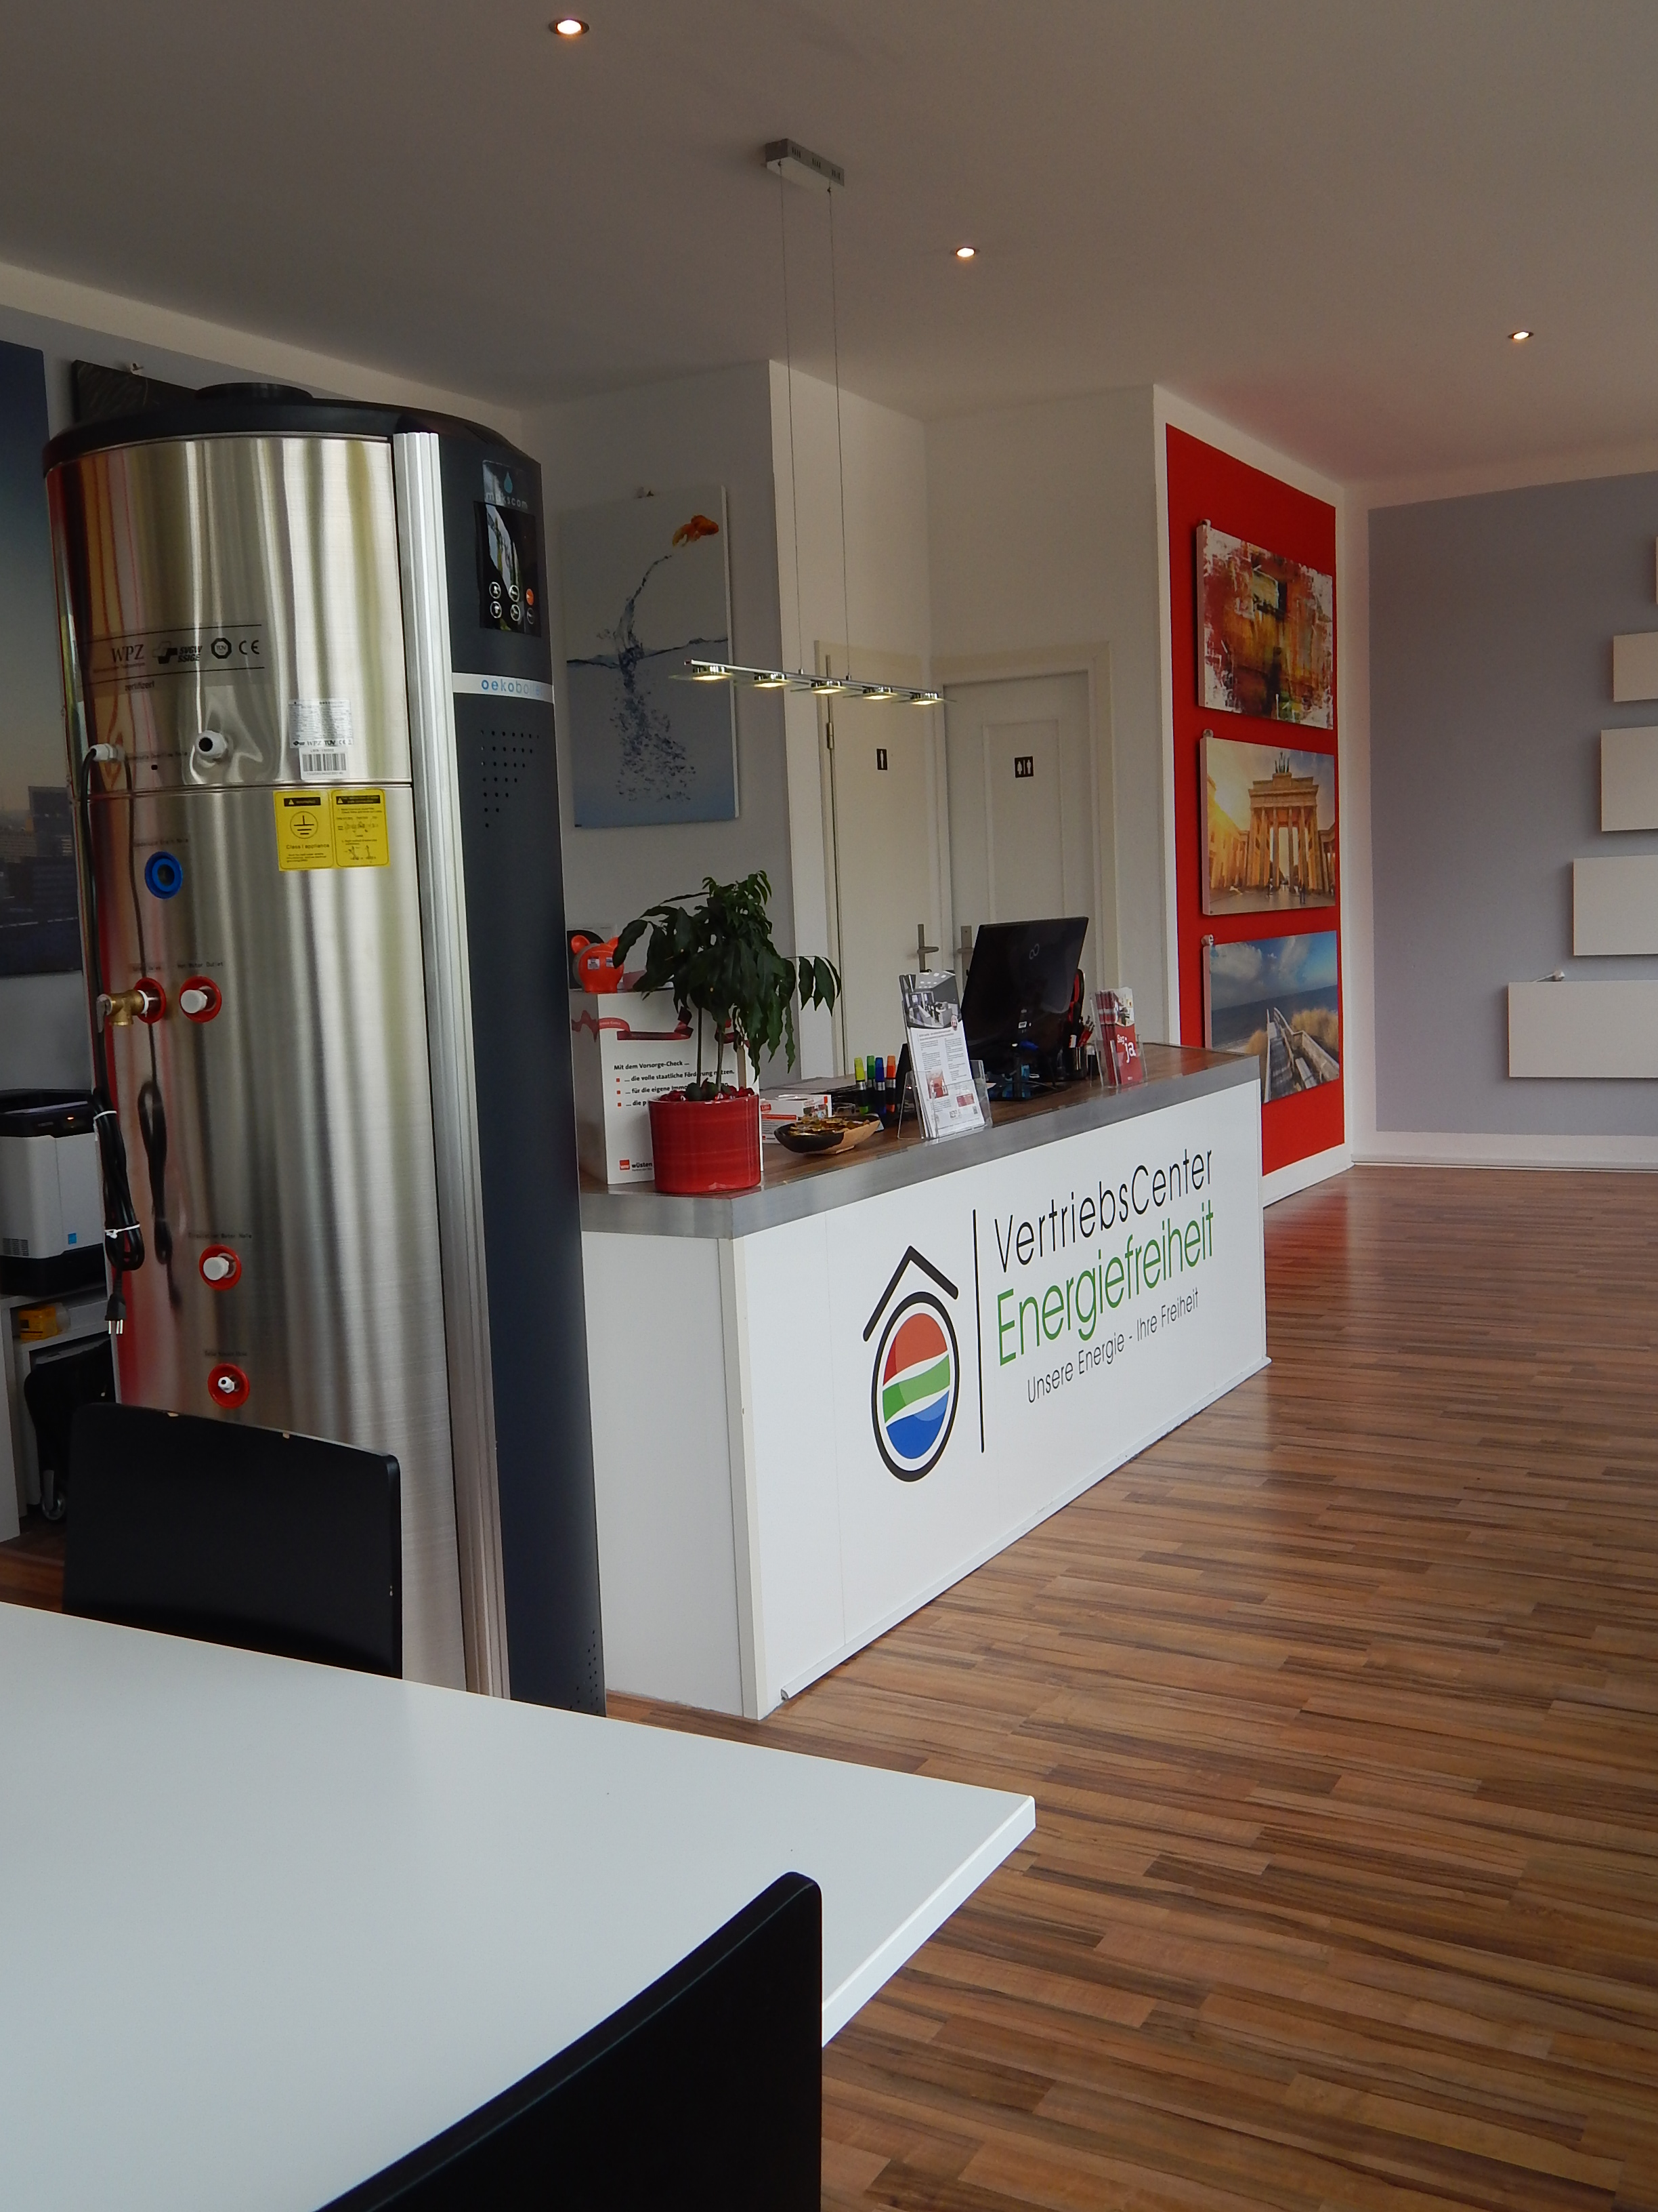

Bild: Energiefreiheit „VertriebsCenter Berlin“ – der brandneue Showroom in Berlin
© Energiefreiheit GmbH

Bilder können hier für Veröffentlichungen heruntergeladen werden: http://www.mynewsdesk.com/de/energiefreiheit

Über die Energiefreiheit GmbH:
Hinter der Energiefreiheit GmbH steht eine Vision von zwei Geschäftsführern, die mit ihren Angeboten nicht nur kommerziell erfolgreich sein, sondern auch einen nachhaltigen Beitrag zum Schutz der Umwelt leisten wollen. Nach intensiver Strategiearbeit ist aus diesem Ansatz die Energiefreiheit GmbH entstanden. Unser Firmen-Name ist dabei Programm - mit unseren Produkten möchten wir die Möglichkeit der Energiefreiheit für alle Menschen schaffen. Inzwischen sind die Produkte und Leistungen der Energiefreiheit GmbH auch im Rahmen des modular aufgebauten „Konzepts Energiefreiheit“ erhältlich, das für ökologisches und energieeffizientes Bauen und Heizen eine integrierte Lösung bietet. Das Portfolio der Energiefreiheit GmbH und natürlich auch das „Konzept Energiefreiheit“ werden zusammen mit umfassenden Beratungs- und Serviceleistungen deutschlandweit von 150 Partnern angeboten. Auch international ist die Energiefreiheit GmbH bereits erfolgreich an den Start gegangen und heute an verschiedenen europäischen Standorten vertreten.

Unser Unternehmensziel besteht in der komplexen Realisierung weitgehend energieautarker und ökologisch ausgerichteter Bau- und Sanierungsprojekte. Zum Produkt-Portfolio der Energiefreiheit GmbH gehören die Bereiche Ökologisches Bauen/Das Aktive Energiehaus, innovative und energieeffiziente Infrarot-Heizsysteme, ökologische Wasseraufbereitung sowie umweltfreundliche Thermostate. In den Angeboten der Energiefreiheit GmbH verbinden sich die Expertise unserer Partner mit höchsten Ansprüchen an Produkt- und Service-Qualität. Die Partnerunternehmen der Energiefreiheit GmbH stehen dafür ein, ihre innovativen Produkte an den jeweils aktuellsten Technologie- und Umweltstandards auszurichten.

Pressekontakt Energiefreiheit GmbH:

Marc-Philipp Knorr
Presse-/Öffentlichkeitsarbeit
Tel: +49.7371.965388
Mob: +49.151.40438186
E-Mail: knorr@energiefreiheit.com

Weiterführende Information sowie Bildmaterial für Journalisten und Medienvertreter finden Sie auf der Energiefreiheit-Pressedatenbank unter http://www. Energiefreiheit.com. Für allgemeine Anregungen, Anfragen und Kritik wenden Sie sich bitte an knorr@Energiefreiheit.com.

